**Nom du fichier :**

INC-N2_ALPRO_PROD_CRM-EDEAL_TOMCAT_Relance_4.0.

# Prérequis / Habilitation

**Liste des prérequis pour effectuer la procédure :**

|  |  |
| --- | --- |
| **Compte AD** | **Oui** |
| **Accès Bastion** | **Oui** |
| **Accès serveurs AGIRC-ARRCO** | **Non** |
| **Accès WitBe** | **Oui** |
| **Droits sudo/root** | **Oui** |

# Paramètre d’entrée

**Liste des différents paramètres d’entrée afin de pouvoir réaliser la procédure :**

|  |  |  |
| --- | --- | --- |
|  | **Détails du paramètres** | **Valeurs possibles** |
| 1 | Noms de machines | PLCRMMR21/PLCRMMR22/PLCRMMR23/PLCRMMR24/PLCRMMR25 |
| 2 |  |  |
| 3 |  |  |

# Impact

|  |  |  |
| --- | --- | --- |
| **Service non impacté** | **Service dégradé** | **Service indisponible** |
|  | **X** |  |

**Liste des impacts liés à la réalisation de procédure :**

Machines PLCRMMR21/2/3 en cluster.

Le flux utilisateur est dirigé sur les nœuds PLCRMMR21/2 uniquement.

Le nœud PLCRMMR23 est dédié au traitement des tâches planifiées et différés.

Machines PLCRMMR24/5 en cluster dédiées à l’API Mobile du CRM.

La relance d’un Tomcat occasionnera la perte de session des utilisateurs authentifiés sur ce dernier.

# POINTS importants

Attention :

- En cas de KO sur Tomcat et Apache en même temps, il faut d’abord relancer Tomcat.

Si la vérification Tomcat désormais OK et Apache toujours KO, alors il est nécessaire de relancer Apache.

- Après faire la relance il faut envoyer un mail à DSADI-PAT-INTERL, DSADI-EVT-TVSE et DIPI-SIT-ITLOG pour leur informer que la relance s’est bien passée.

# procédure a dérouler

1. **Se connecter sur le serveur nécessitant la relance :**

Avec session root via Bastion

1. **Arrêt du process Tomcat CRM :**

systemctl stop tomcat_e-deal.service

1. **Relance du process Tomcat CRM :**

systemctl start tomcat_e-deal.service

# Vérification

**Liste des vérifications à effectuer :**

1. Tests manuels URLs via navigateur :

<https://plcrmmr21.probtp:8443/crmogc/login.jsp>

<https://plcrmmr22.probtp:8443/crmogc/login.jsp>

<https://plcrmmr23.probtp:8443/crmogc/login.jsp>

Résultat attendu du type :

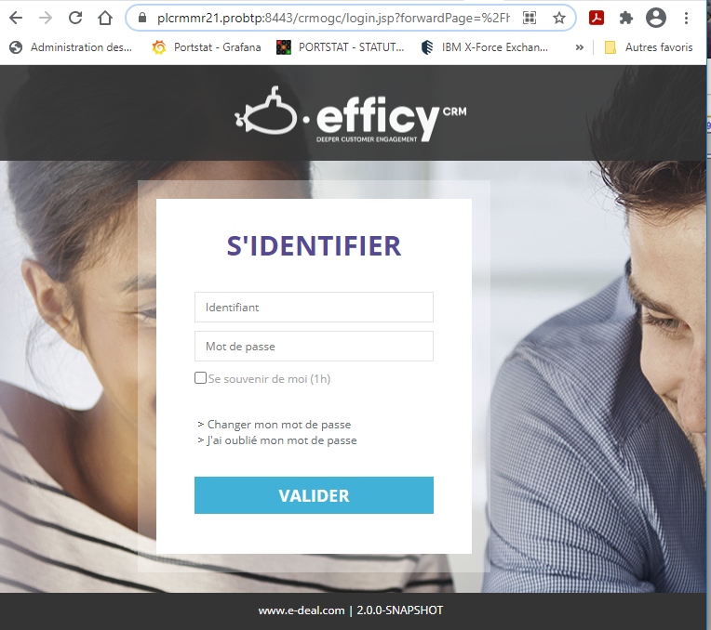

<https://plcrmmr24.probtp:8443/crmcontacts/api/reload>

<https://plcrmmr25.probtp:8443/crmcontacts/api/reload>

Résultat attendu du type :

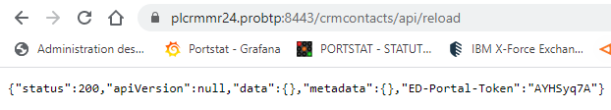

1. **Scénarios Witbe :**

Dédiés CRM Mobile :

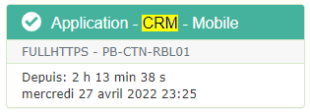

Dédiés CRM EDEAL :

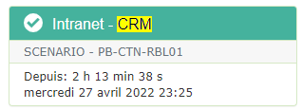

Test global serveur par serveur :

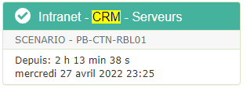

- Vérifier l’état des machines/URLs sur witbe (Intranet- CRM-Serveurs) :



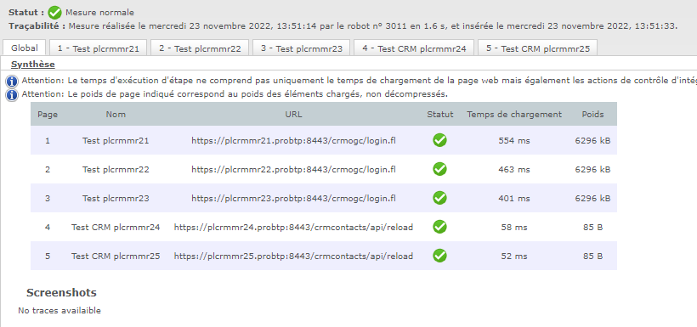

1. **Monitor :**

Machines PLCRMMR21/22/23 :

En root : monitor

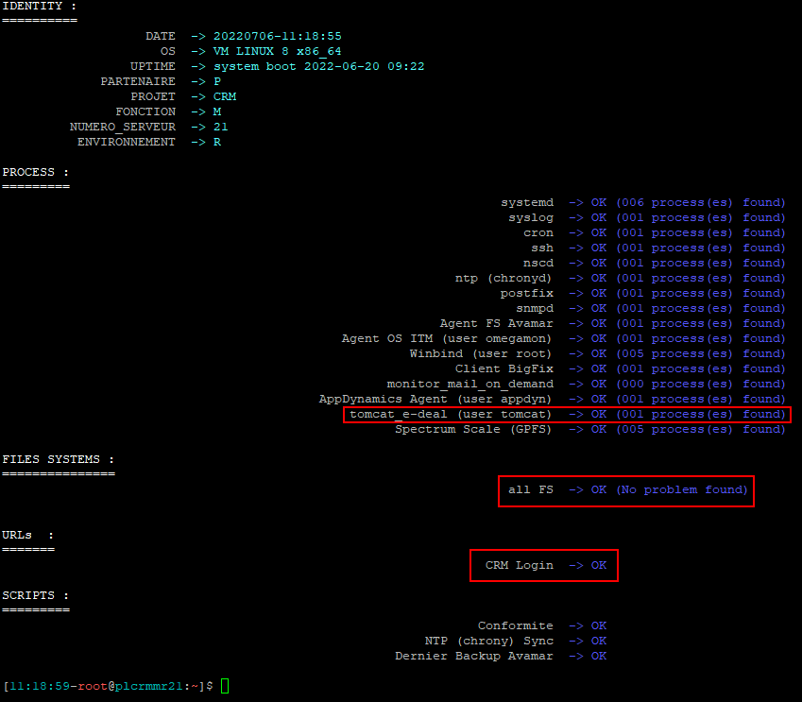

Sur PLCRMMR24/25 :

En root : monitor

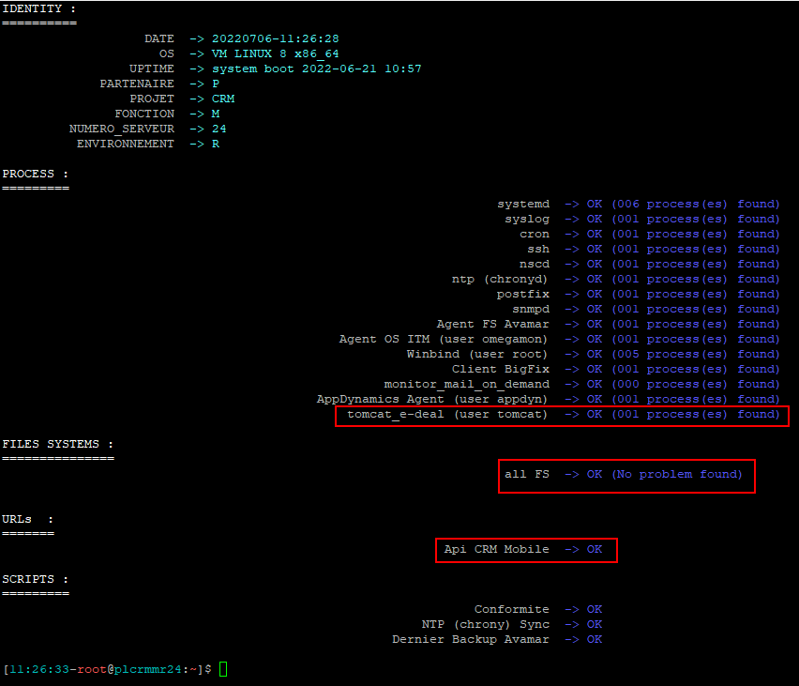

1. **Portstat :**

Sur PLCRMMR21/22/23/24/25 :

En root : portstat color



Les champs colorés (= soumis à alerte) doivent être au vert.

# En cas d’échec

**1.** En cas d'échec transférer le ticket chez DIPI-SIT-ITLOG